新桥街道中心幼儿园中三班幼儿一日生活动态记录
自主来园：
今日来园人数24人，钱宣妤、叶歆雅、杨芷若、郑雅姝、吉思远、柳晨熙、徐梓嘉缺勤。
自主服务与问好：
来园后孩子们能自己独立走到班级并主动与老师打招呼的幼儿有：陈盼、金栩萌、穆永泽、任伊桐、丁妤暄、陈雨航、方雅颂、缪欣妍、何书泽、高文浩、韩璟昱、周扬、唐锦轩、陈晓蕊、李宇涵、朱姝妍、蒋绍文、王钧逸、巢熠阳、欧阳悦、叶歆雅、程诺、万灵杰、张砚钧。
进班后能自己将物品放置抽屉并将水杯绕好放在水杯架的幼儿有：陈盼、金栩萌、穆永泽、任伊桐、丁妤暄、陈雨航、方雅颂、缪欣妍、何书泽、高文浩、韩璟昱、周扬、唐锦轩、陈晓蕊、李宇涵、朱姝妍、蒋绍文、王钧逸、巢熠阳、欧阳悦、叶歆雅、程诺、万灵杰、张砚钧。

区域游戏情况：
今天游戏中能够积极参与区域的幼儿有：陈盼、金栩萌、穆永泽、任伊桐、丁妤暄、陈雨航、方雅颂、缪欣妍、何书泽、高文浩、韩璟昱、周扬、唐锦轩、陈晓蕊、李宇涵、朱姝妍、蒋绍文、王钧逸、巢熠阳、欧阳悦、叶歆雅、程诺、万灵杰、张砚钧。
其中能够提前做好区域游戏计划快速选好自己想玩区域的幼儿有：陈盼、金栩萌、穆永泽、任伊桐、丁妤暄、陈雨航、方雅颂、缪欣妍、何书泽、高文浩、韩璟昱、周扬、唐锦轩、陈晓蕊、李宇涵、朱姝妍、蒋绍文、王钧逸、巢熠阳、欧阳悦、叶歆雅、程诺、万灵杰、张砚钧。
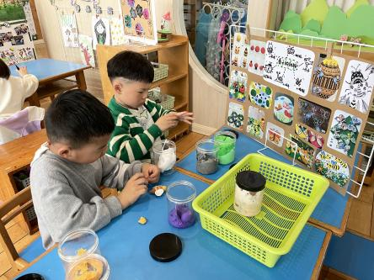  美工区：韩璟昱、程诺 | 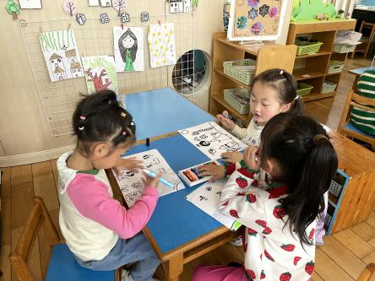  美工区：陈晓蕊、贾清晨、方雅颂 | 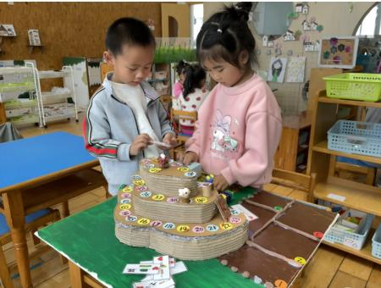  益智区：缪欣妍、陈雨航
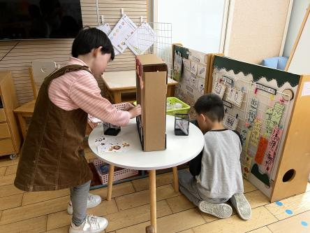  图书区：朱姝妍、周扬 | 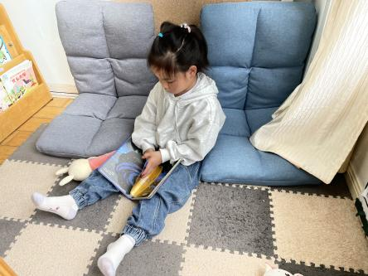  图书区：任伊桐 | 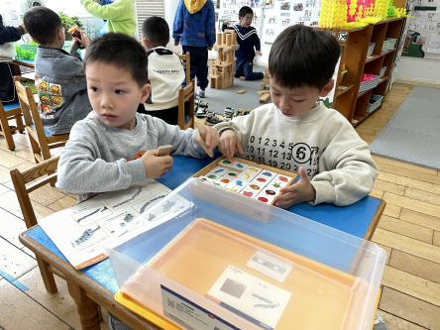  益智区：蒋绍文、万灵杰
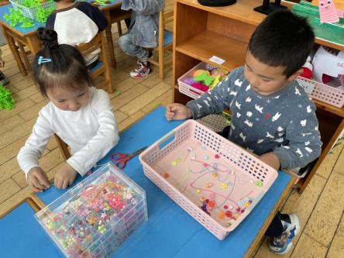  生活区：欧阳悦、韩璟昱 | 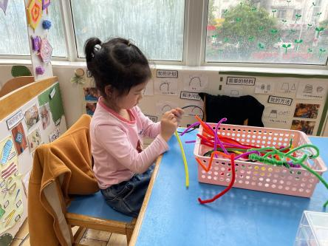  生活区：金栩萌 | 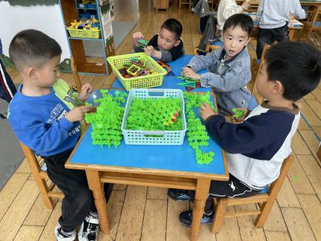  桌面建构：高文浩、张砚钧
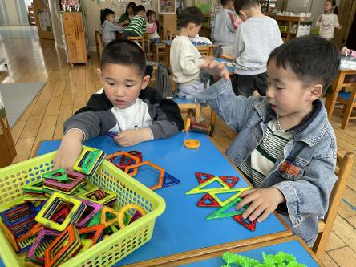  桌面建构：何书泽、李宇涵 | 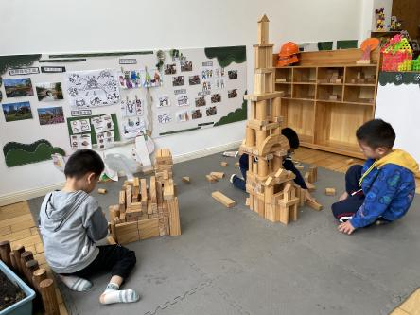  地面建构：王钧逸、巢熠阳、穆永泽 | 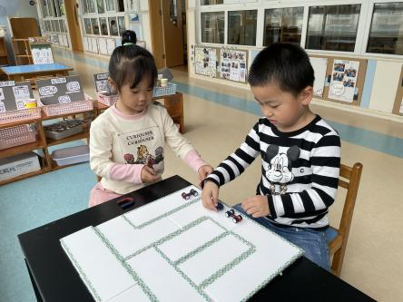  科探区：丁妤暄、陈盼

生活活动情况：
今天的早点是牛奶、多样饼干、巴旦木。
吃完能够进行漱口并将牛奶杯送到相应位置的幼儿有：陈盼、金栩萌、穆永泽、任伊桐、丁妤暄、陈雨航、方雅颂、缪欣妍、何书泽、高文浩、韩璟昱、周扬、唐锦轩、陈晓蕊、李宇涵、朱姝妍、蒋绍文、王钧逸、巢熠阳、欧阳悦、叶歆雅、程诺、万灵杰、张砚钧。
其中能够迅速吃完点心并保持桌面整洁的幼儿有：陈盼、金栩萌、穆永泽、任伊桐、丁妤暄、陈雨航、方雅颂、缪欣妍、何书泽、高文浩、韩璟昱、周扬、唐锦轩、陈晓蕊、李宇涵、朱姝妍、蒋绍文、王钧逸、巢熠阳、欧阳悦、叶歆雅、程诺、万灵杰、张砚钧。

集体活动情况：
《健康：健康食品来做客》
这是一节有关于培养良好饮食习惯的健康活动。《指南》在健康领域方面建议帮助幼儿养成良好的饮食习惯，引导他们不偏食不挑食、少吃不吃不利于健康的食品。本次活动主要创设懒洋洋来请客的情境，只有健康的食品才能来参加，引导孩子了解健康食品有哪些，提高孩子的卫生常识。
其中知道吃有营养的食物会让身体更健康的幼儿有：陈盼、金栩萌、穆永泽、任伊桐、丁妤暄、陈雨航、方雅颂、缪欣妍、何书泽、高文浩、韩璟昱、周扬、唐锦轩、陈晓蕊、李宇涵、朱姝妍、蒋绍文、王钧逸、欧阳悦、叶歆雅、程诺、万灵杰、张砚钧。

午餐情况：
今天的午餐是藜麦饭、红烧肉鹌鹑蛋、莴苣炒虾糕和豌豆苗豆腐汤。
餐前各小组幼儿有序如厕、洗手、开好大炮，做好餐前准备。洗好手后小朋友开好大炮有序排好队自主端饭菜。所有的幼儿都能两只小手端住碗，并有序的行径。
午餐时，随着舒缓柔和的轻音乐，幼儿用正确的姿势午餐小脚放在桌子下面，身体朝向桌子一手扶碗一手拿勺。安静的进餐，知道一口饭一口菜，举手添汤；餐后自主送碗勺后自主拿取苹果，苹果吃完洗手漱口擦嘴巴做好餐后卫生管理。
自主进餐并光盘行动的幼儿有：陈盼、金栩萌、穆永泽、任伊桐、丁妤暄、陈雨航、方雅颂、缪欣妍、何书泽、高文浩、韩璟昱、周扬、唐锦轩、陈晓蕊、李宇涵、朱姝妍、蒋绍文、王钧逸、巢熠阳、欧阳悦、叶歆雅、程诺、万灵杰、张砚钧。

午睡情况：
散步后孩子们主动塞好小椅子自主如厕，进入午睡室后主动将鞋子摆整齐，放在指定的位置。今天22位幼儿听完睡前故事在12点30分左右进入睡眠的状态分别是：陈盼、金栩萌、穆永泽、任伊桐、丁妤暄、陈雨航、方雅颂、缪欣妍、何书泽、高文浩、韩璟昱、周扬、唐锦轩、陈晓蕊、李宇涵、朱姝妍、王钧逸、欧阳悦、叶歆雅、程诺、万灵杰、张砚钧。
睡前能自主尝试盖被子的幼儿有：陈盼、金栩萌、穆永泽、任伊桐、丁妤暄、陈雨航、方雅颂、缪欣妍、何书泽、高文浩、韩璟昱、周扬、唐锦轩、陈晓蕊、李宇涵、朱姝妍、蒋绍文、王钧逸、巢熠阳、欧阳悦、叶歆雅、程诺、万灵杰、张砚钧。

老师的话：
1.雨天路滑，请大家接送孩子出行路上注意安全。

